بحث عن
كشف التزييف العميق
المادة : .....................................................................

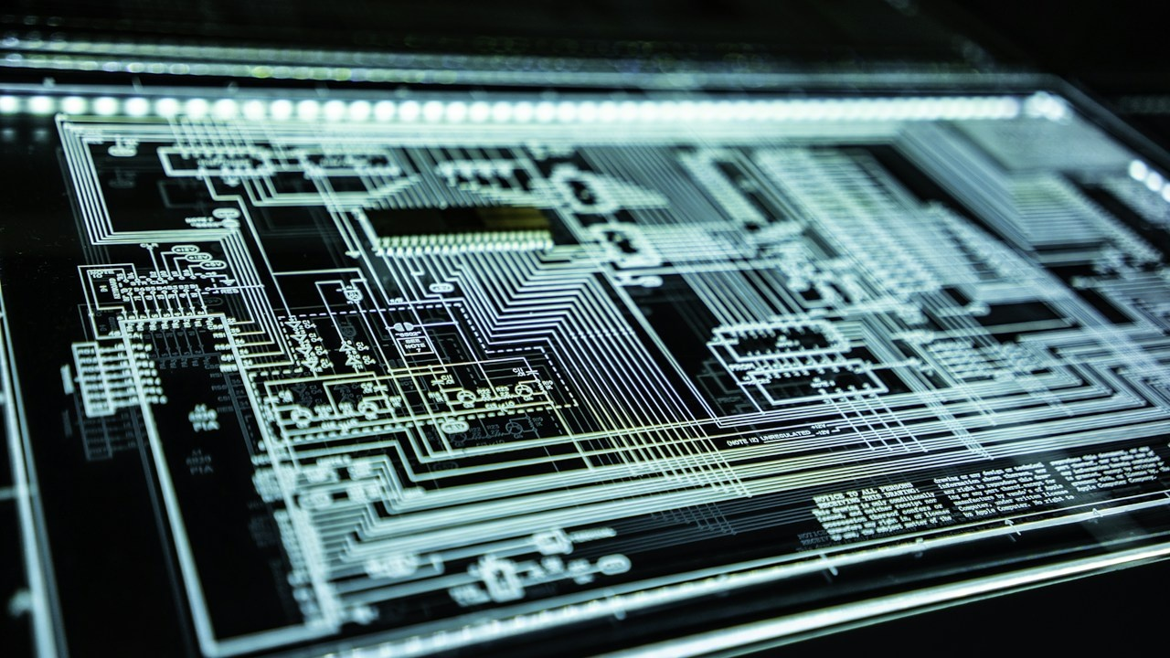

عمل الطالب
.........................................................................................
الصف : .....................................................................

■ المقدمة ■
يُمثل «كشف التزييف العميق» أحد أخطر خطوط الدفاع السيبرانية في العصر الرقمي الراهن؛ حيث أدى التطور الهائل في شبكات التوليد الخصومية ونماذج الذكاء الاصطناعي إلى تمكين جهات مشبوهة من فبركة مقاطع فيديو، وتسجيلات صوتية، وصور فائقة الواقعية تنسب لشخصيات عامة تصريحات وأفعال لم تصدر عنهم قط.
تتجاوز خطورة هذه التقنية مجرد التسلية أو التضليل الترفيهي؛ إذ باتت سلاحاً فتاكاً يهدد الاستقرار السياسي، والأمن القومي، والنزاهة المصرفية، وسمعة الأفراد ومصداقية المؤسسات، مما يجعل ابتكار خوارزميات رصد وتحليل جنائي استباقية متطلباً حتمياً لصون الحقيقة وحماية الفضاء السيبراني العالمي.
تسعى هذه الدراسة الأكاديمية الشاملة إلى تفكيك تقنيات توليد الوسائط المزيفة، واستعراض خوارزميات الكشف البصري والسمعي، ومناقشة المعايير القانونية والأخلاقية، مع تسليط الضوء على مبادرات المملكة في تأمين الفضاء الرقمي ومكافحة الشائعات.

■ المفاهيم والأسس العلمية والتقنية ■
شبكات التوليد الخصومية المزدوجة: بنية خوارزمية تعتمد على شبكتين متنافستين؛ شبكة تولد التزييف بدقة متزايدة، وشبكة تفحص المحتوى، مما يرفع واقعية الزيف باطراد.
التحليل البصري لحركة العين والرمش: رصد الأنماط البيولوجية غير الطبيعية كغياب وتيرة الرمش التلقائية أو عدم تناسق انعكاسات الضوء داخل بؤبؤ العين.
تزامن حركة الشفاه والإشارات الصوتية: فحص التوافق الزمني والميكانيكي بين مخارج الحروف الصوتية وحركة عضلات الوجه لكشف التوليد الصوتي المركب.
رصد التموجات والتشوهات المجهرية للبكسل: تطبيق خوارزميات التحويل الترددي لكشف الآثار الرياضية غير المرئية التي تتركها نماذج الذكاء الاصطناعي في حواف الأجسام.
■ المنظومات التطبيقية والاستخدامات المعاصرة ■
حماية المعاملات المصرفية والبصمة الصوتية: تأمين بوابات البنوك التي تعتمد على المصادقة الحيوية بالصوت والصورة ضد هجمات الاحتيال وانتحال الشخصية.
تدقيق الأخبار والتحقق الصحفي الرقمي: تزويد وكالات الأنباء وغرف الأخبار بأدوات فحص فورية للتأكد من أصالة مقاطع الفيديو الواردة من مناطق النزاعات.
الأدلة الجنائية والتحقيقات القضائية: فحص التسجيلات المقدمة للمحاكم لضمان عدم تعرضها للتلاعب الرقمي وتوثيق الأدلة المادية وفق المعايير القانونية.
حماية الانتخابات والمنصات السيادية: مراقبة وسائل التواصل الاجتماعي لرصد الحملات المنظمة لنشر مقاطع مفبركة تستهدف توجيه الرأي العام أو إثارة الفتن.

■ الأثر الميداني والتطورات المستقبلية ■
إعادة بناء الثقة في الإعلام الرقمي: يسهم توفير أدوات كشف موثوقة في طمأنة المجتمعات والحد من انتشار الشائعات التي تشل الأنشطة الاقتصادية والاجتماعية.
تطوير علامات مائية مشفرة غير قابلة للإزالة: دمج بصمات رقمية وتوقيعات مشفرة داخل الكاميرات وأجهزة التسجيل لإثبات مصدر وأصالة المحتوى فور التقاطه.
سباق التسلح بين خوارزميات التزييف والكشف: تطور نماذج التحليل لتعتمد على التعلم المستمر للتصدي للجيل الجديد من المولدات التي تتجاوز أساليب الفحص التقليدية.
حماية الخصوصية وحقوق الصورة الشخصية: تمكين المواطنين من ملاحقة وإزالة الصور والمقاطع المركبة التي تنتهك كرامتهم وخصوصيتهم الشخصية قانونياً.
■ التحديات التقنية والمعايير الأخلاقية ■
تسارع جودة التزييف وتراجع الآثار البصرية: تطور أدوات التوليد لتقليد النبضات الدموية في الجلد وحركات العضلات الدقيقة مما يقلص الفروق التي ترصدها خوارزميات الفحص.
الضغط الحسابي والوقت المطلوب للتحليل العميق: صعوبة فحص مليارات مقاطع الفيديو المنشورة لحظياً على المنصات العالمية دون التسبب في تأخير بث المحتوى.
مخاطر تصنيف المحتوى الأصيل بالخطأ كمزيف: احتمالية رفض تسجيلات حقيقية نتيجة ضعف الإضاءة أو سوء جودة الكاميرا مما قد يعطل أدلة براءة في المحاكم.
استغلال تقنيات الكشف في تطوير التزييف: استخدام المهاجمين لنفس أدوات الفحص لتدريب برمجياتهم على تجنب النقاط التي تكشف الزيف وجعلها أكثر خداعاً.

■ الريادة الوطنية ومبادرات الرؤية السعودية ■
الهيئة الوطنية للأمن السيبراني ومنظومات الحماية: رصد وتحييد الهجمات الرقمية والمحتويات المضللة التي تستهدف المؤسسات والرموز الوطنية بأعلى احترافية.
تأسيس مراكز التحقق من المعلومات ومكافحة الشائعات: إطلاق منصات وطنية لتدقيق وتفنيد المقاطع المزيفة وتوعية المجتمع بعدم تداول المواد مجهولة المصدر.
الأبحاث السيبرانية في الجامعات الوطنية: تسجيل براءات اختراع في معالجة الصور الرقمية والتحليل الجنائي للوسائط في جامعة الملك عبد الله وجامعة الملك فهد.
الأنظمة والتشريعات الصارمة لمكافحة الجرائم المعلوماتية: تطبيق عقوبات رادعة تشمل السجن والغرامات المالية المشددة على كل من يصنع أو ينشر محتوى مزيف بقصد الإساءة.
■ التوصيات الاستراتيجية للمستقبل ■
1. دمج برمجيات التحقق الفوري من التزييف العميق في المتصفحات وتطبيقات التواصل الاجتماعي لتنبيه المستخدمين تلقائياً.
2. إطلاق حملات توعية وطنية مستمرة لتعزيز مهارات التفكير النقدي ومحو الأمية الرقمية لدى مختلف شرائح المجتمع.
3. إلزام الشركات المصنعة لبرمجيات الذكاء الاصطناعي التوليدي بوضع علامات رقمية سيادية تكشف هوية المولد المستخدم.
4. تعزيز التعاون الأمني والاستخباري الدولي لملاحقة الشبكات الإجرامية العابرة للحدود التي توظف التزييف في الابتزاز المالي.
■ الخاتمة ■
في ختام هذه الورقة العلمية حول «كشف التزييف العميق»، يتأكد لنا أن المعركة من أجل الحقيقة في العصر الرقمي تتطلب يقظة تكنولوجية وأمنية لا تنام، تجمع بين أحدث خوارزميات الرصد والوعي المجتمعي الناضج.
إن تحصين الفضاء الرقمي ضد التضليل وصون مصداقية الحقائق يشكل صمام الأمان لاستقرار المجتمعات، ويضمن أن تظل التكنولوجيا خادمة للإنسان وحامية للعدالة لا أداة لهدمها.
■ المصادر والمراجع الأكاديمية المعتمدة ■
1. الهيئة الوطنية للأمن السيبراني: الدليل الإرشادي للأدلة الجنائية الرقمية وكشف الوسائط المزيفة، الرياض، 2024م.
2. معهد مهندسي الكهرباء والإلكترونيات: تقنيات التحليل الترددي ورصد التزييف في الوسائط السمعية والبصرية، نيويورك، 2024م.
3. الجمعية الدولية للرؤية الحاسوبية: خوارزميات التعلم العميق في كشف التلاعب الرقمي بالصور، لندن، 2023م.
4. دار النشر القانونية والأمنية: الجرائم السيبرانية والتزييف العميق في التشريعات المعاصرة، القاهرة، 2023م.
5. المرجع الأكاديمي في الأمن السيبراني والأدلة الرقمية: جامعة نايف العربية للعلوم الأمنية، الرياض، 2024م.

